前言

為因應科技的進步、新的知識、技術，不斷催生新的系統、新的設備，對「傳統機電工程」產生重大之衝擊，如：智慧建築、智慧電網、智慧醫療、智慧節能…等，已改變既有之「系統概念」，「規劃設計」係機電工程的先導作業，其成敗完全決定該「機電工程之成敗」。有鑑於此，本公司結合園內專精「智慧型監控系統」之專業電機技師、消防設備師、空調技師、結構技師、環工技師，組建成「創新設計規劃、監造團隊」，提供工程業界全方位之解決方案，歡迎來電洽詢。

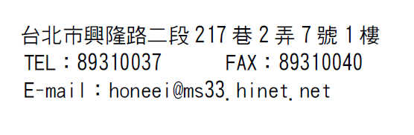
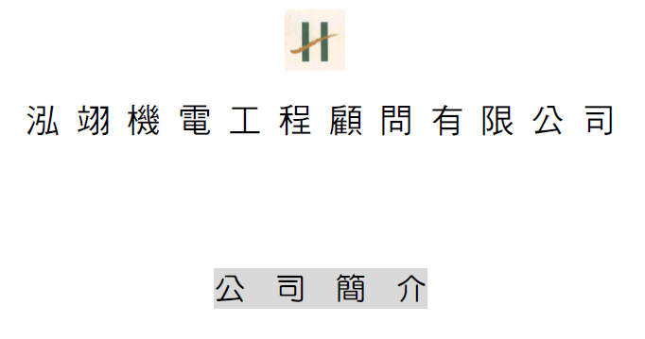

泓翊機電工程顧問有限公司簡介

泓翊機電工程顧問有限公司成立於民國85年12月21日，主要業務為機電之設計、規劃、施工諮詢顧問業務，公司團隊並有電機技師事務所、空調技師事務所、消防技師事務所、環工技師事務所以及相關技術顧問，成立至今服務國家公共建設近20年。
秉持ㄧ貫的精神即為服務付出、盡心盡力、務求業主交付的任務皆能如質如期圓滿達成；且案無分大小，對於每一案件完成，皆能分享其完成後品質及運轉服務之歡愉。
秉持經營理念為誠信守法、專業為先，誠信是ㄧ切執行工作主要信念，而守法是ㄧ切執行工作之準則；當然既是機電技術設計及顧問服務，ㄧ切需以專業為先，而公司團隊團員亦皆近20餘年經歷，以實際經歷、經驗之專業來服務每一件案例。
本公司涉及公共工程比例為高，有國際標如台中市政府新建、台中市議會新建、客家文化中心苗栗園區新建；有交通建設如中部國際機場、金門小三通商港、交通部總部辦公大樓、台鐵屏潮基地、台鐵富岡基地、台鐵高鐵南港車站等；有體育設施如花蓮巨蛋體育館、花蓮德興公園田徑場、新竹體育館、左營國家奧運選手訓練中心等；有醫院新建及整修者如台中仁愛醫院、北市忠孝、萬華婦幼醫院整修、台大學院急診部整修、北市立聯合醫院婦幼醫院整修以及行政院衛生署防疫中心興建等；有特殊工程如台中女子監獄房舍擴建、中部知識庫格網機房新建、頭城海底電纜、特殊實驗室及無塵室、消防局新建工程、藥廠等。當然私人業主案件亦多有涉及如超高層住宅、別墅區住宅、北市動物園貓熊館及北市信義區華納威秀影城及其他百貨商場、飯店旅館及辦公大樓等，皆為本公司執業近20年最佳寫照亦為專業之保證。
主 要 服 務 項 目

- 高低壓配電設備工程設計業務。
- 弱電、電腦資訊設備工程設計業務。
- 衛生給排水設備、污水處理設備工程設計業務。
- 冷氣空調設備工程設計業務。
- 消防設備工程設計業務。
６.噪音防治改善設備工程設計業務。
７.無塵室整體工程規劃設計業務。
８.設備工程規劃、評估及顧問業務。
９.特殊及製程設備工程規劃設計業務。
10.智慧建築、節能工程、智慧電網…等創新工程規畫設計業務。

主 要 工 程 實 績 （概 要）

商 場 大 樓 工 程
項目 | 工程名稱
１． | 昇陽建設內湖德安百貨  水電工程  空調工程
５． | 桃園統領百貨大樓  水電工程  空調工程
７． | 信義計畫區  華納威秀電影城新建  水電工程

醫 院 大 樓 工 程
項目 | 工程名稱
７． | 輔導會蘇澳榮民醫院重症病房大樓  水電工程  空調工程
12． | 忠孝醫院、婦幼醫院  整修工程  水電工程  空調工程
13． | 忠孝醫院101年度～103年度  整修工程

辦 公 大 樓 工 程
項目 | 工程名稱
9． | 基隆地方法院及檢察署大樓新建工程
10． | 交通部綜合辦公大樓暨中華電信仁愛大樓

工 廠 工 程
項目 | 工程名稱
1． | 陵陽冷凍廠  水電工程  空調工程
7． | 新竹科學園區民生科技辦公新建  水電工程  空調工程
９． | 長春人造樹脂廠新竹廠宿舍新建  水電工程  空調工程
14． | 新竹科學園區  第十期標準廠房新建工程
25． | 中部知識庫格網機房新建工程

住 宅 大 樓 工 程
項目 | 工程名稱
1． | 板橋擎天雙星33樓超高住宅綜合大樓  水電工程  空調工程
7． | 漢總建設高雄夢萊茵大廈 35F  水電工程

學 校 工 程
項目 | 工程名稱
6． | 交通大學機電工程館  水電工程  空調工程
10． | 雲林技術學院  工程技術館及環工館新建  水電工程  空調工程
14． | 國立宜蘭農專科技綜合大樓新建工程  水電工程  空調工程
15． | 高雄餐旅專科學校專業實習大樓新建  水電工程  空調工程

機 房 工 程
項目 | 工程名稱
4． | 中華電信北分公司中山北路行動機房工程  水電工程
8． | 中華電信國際分公司頭城海纜維運中心新建  水電工程

飯 店 工 程
項目 | 工程名稱
1． | 財神大飯店  水電工程  空調工程
7． | 台東鹿野綺麗渡假村新建工程  水電工程  空調工程

綜 合 工 程
項目 | 工程名稱
3． | 台北縣中和地下停車場  水電工程
5． | 中央警察大學宿舍太陽能熱水設備
7． | 交通大學光復校區電力外管線改善工程
11． | 省立博物館典藏庫新建工程
14． | 台南航空站擴建工程  水電工程  空調工程
16． | 新竹市政府綜合運動場新建  水電工程
19． | 基隆羽球館興建工程  水電工程  空調工程
26． | 新竹縣體育館統包工程案
29． | 臺鐵高雄~屏東潮州捷運化建設計劃細部設計技術  顧問服務
31． | 台中市新市政中心市議會大樓新建工程  水電消防系統  規畫設計工作
32． | 高雄機場遷建  可行性研究、廠址評選暨綜合規劃委託技術服務
35． | 台北都會區環河快速道路台北縣側建設計計劃中興橋三重端至板橋、中和市界段

